Додаток 1
до Правил носіння військової форми одягу
та знаків розрізнення військовослужбовцями
Управління державної охорони України
МАЛЮНКИ
військової форми одягу військовослужбовців
Управління державної охорони України

І. Військова форма одягу військовослужбовців УДО України
Парадна форма одягу вищого офіцерського складу УДО України
Зимовий період  (пальто зимове)  мал. 1 | Зимовий період  (пальто зимове)  мал. 2
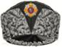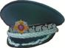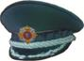
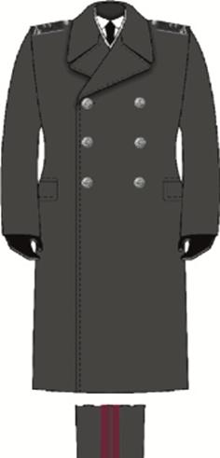 | 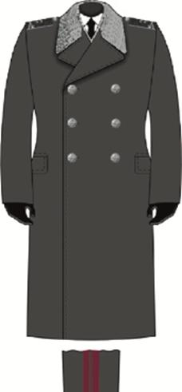
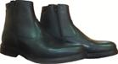

Парадна (парадно-вихідна) форма одягу вищого офіцерського складу УДО України
Літній період  (кітель)  мал. 3 | Літній період  (кітель)  мал. 4
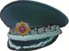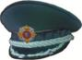
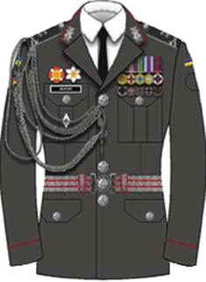  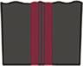 | 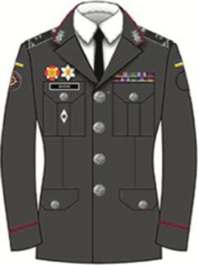
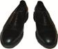

Парадна (парадно-вихідна) форма одягу вищого офіцерського складу УДО України
Літній період  (сорочка з довгими рукавами)  мал. 5 | Літній період  (сорочка з короткими рукавами)  мал. 6
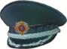
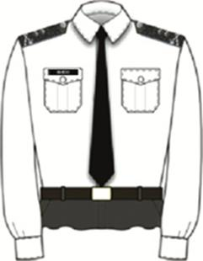 | 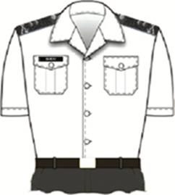
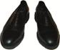

Повсякденна форма одягу вищого офіцерського складу УДО України
Зимовий період  (куртка зимова)  мал. 7 | Демісезонний період  (плащ демісезонний)  мал. 8
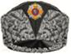 | 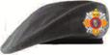
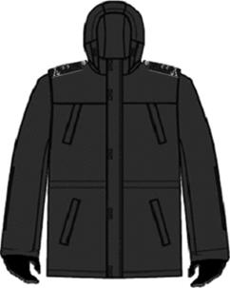 | 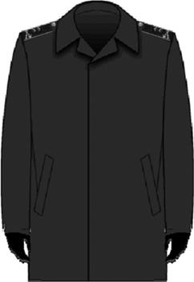
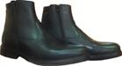 | 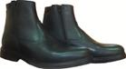

Повсякденна форма одягу вищого офіцерського складу УДО України
Літній період
(кітель)
мал. 9
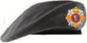
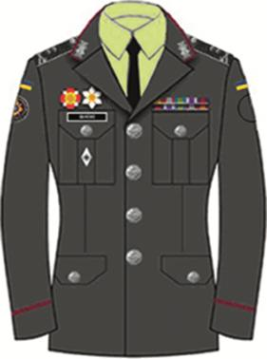

Повсякденна форма одягу вищого офіцерського складу УДО України
Літній період
(куртка)
мал. 10
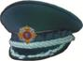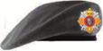
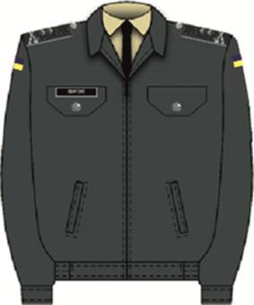

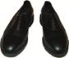

Повсякденна форма одягу вищого офіцерського складу УДО України
Літній період  (сорочка з довгими рукавами)  мал. 11 | Літній період  (сорочка з короткими рукавами)  мал. 12
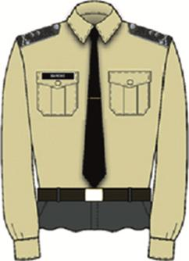 | 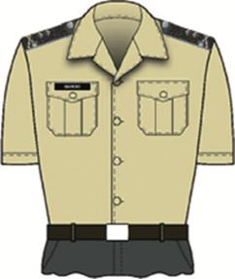

Повсякденна форма одягу вищого офіцерського складу УДО України
Під час роботи у службових приміщеннях
(пуловер)
мал. 13
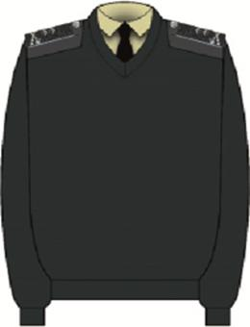

Парадна форма одягу офіцерського, сержантського та рядового складу УДО України
Зимовий період  (пальто зимове)  мал. 14 | Літній період  (кітель)  мал. 15
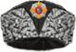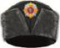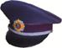 | 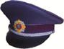
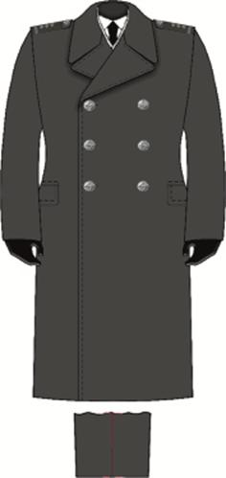 | 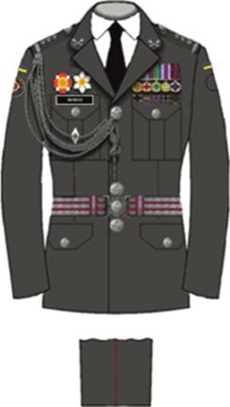

Парадно-вихідна форма одягу офіцерського, сержантського та рядового складу УДО України
Літній період
(кітель)
мал. 16
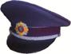
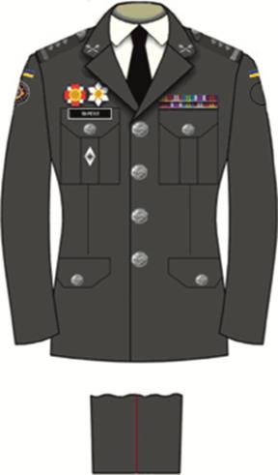

Парадна (парадно-вихідна) форма одягу офіцерського, сержантського та рядового складу УДО України
Літній період  (сорочка з довгими рукавами)  мал. 17 | Літній період  (сорочка з короткими рукавами)  мал. 18
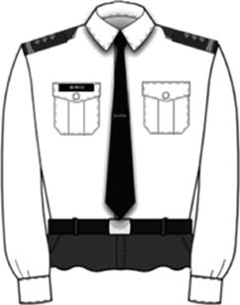  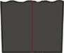 | 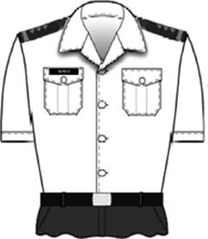  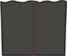
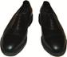

Повсякденна форма одягу офіцерського, сержантського та рядового складу УДО України
Зимовий період  (куртка зимова)  мал. 19 | Демісезонний період  (плащ демісезонний)  мал. 20
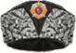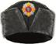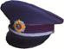
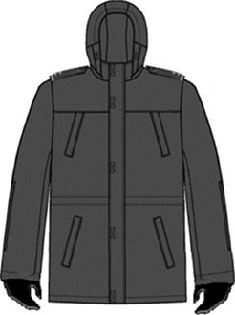 | 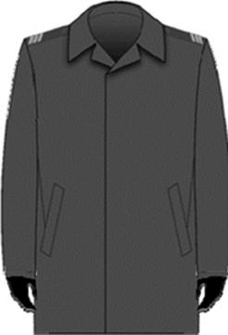

Повсякденна форма одягу офіцерського, сержантського та рядового складу УДО України
Демісезонний період  (куртка демісезонна)  мал. 20а | Літній період  (кітель)  мал. 21
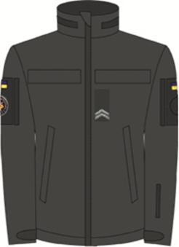 | 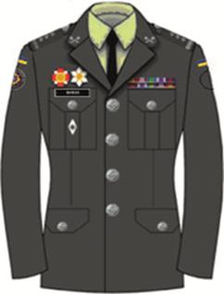

Повсякденна форма одягу офіцерського, сержантського та рядового складу УДО України
Літній період  (куртка)  мал. 22 | Літній період  (сорочка з довгими рукавами)  мал. 23
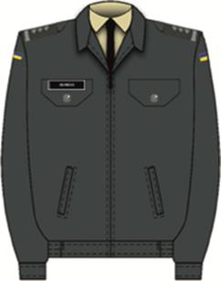 | 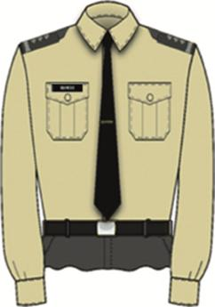
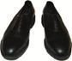

Повсякденна форма одягу офіцерського, сержантського та рядового складу УДО України
Літній період  (сорочка з короткими рукавами)  мал. 24 | Під час роботи у службових приміщеннях  (пуловер)  мал. 25
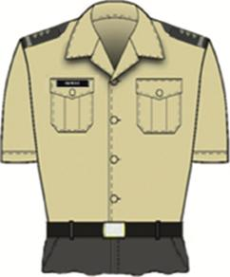 | 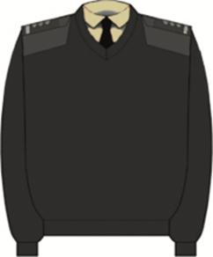

IІ. Військова форма одягу військовослужбовців-жінок УДО України
Парадна форма одягу військовослужбовців-жінок УДО України
Зимовий період  (пальто зимове)  мал. 26 | Літній період  (кітель)  мал. 27
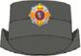 | 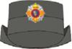
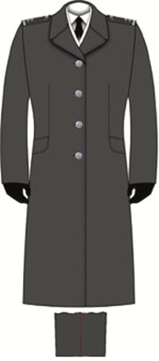 | 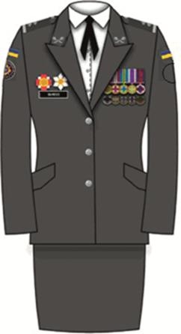

Парадно-вихідна форма одягу військовослужбовців-жінок УДО України
Літній період
(кітель)
мал. 28
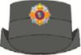
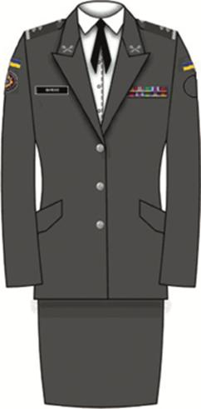

Парадна (парадно-вихідна) форма одягу військовослужбовців-жінок УДО України
Літній період  (сорочка з довгими рукавами)  мал. 29 | Літній період  (сорочка з короткими рукавами)  мал. 30
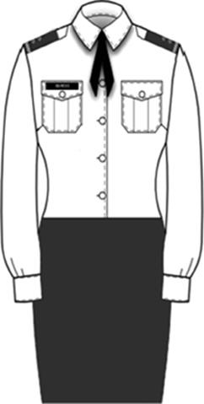 | 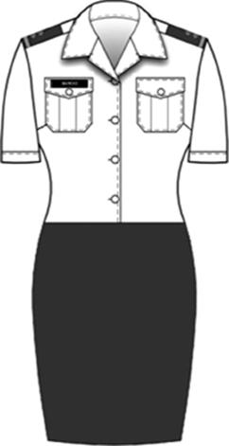

Повсякденна форма одягу військовослужбовців-жінок УДО України
Зимовий період  (куртка зимова)  мал. 31 | Демісезонний період  (плащ демісезонний)  мал. 32
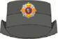
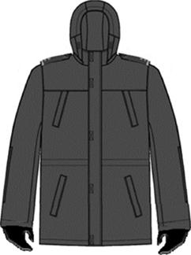 | 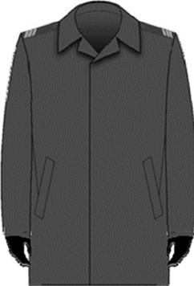

Повсякденна форма одягу військовослужбовців-жінок УДО України
Літній період
(кітель)
мал. 33
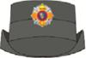
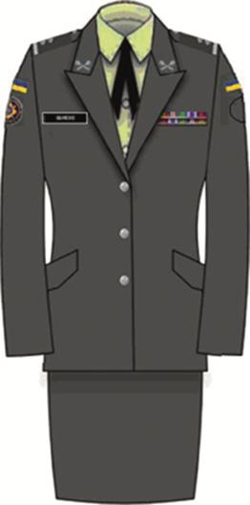

Повсякденна форма одягу військовослужбовців-жінок УДО України
Літній період  (куртка)  мал. 34 | Літній період  (сорочка з довгими рукавами)  мал. 35
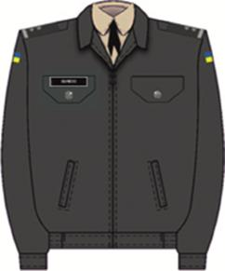 | 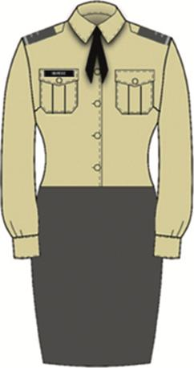

Повсякденна форма одягу військовослужбовців-жінок УДО України
Літній період  (сорочка з короткими рукавами)  мал. 36 | Під час роботи у службових приміщеннях  (пуловер)  мал. 37
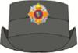
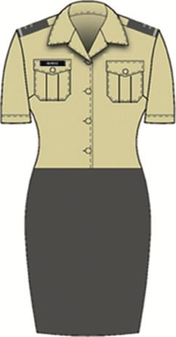 | 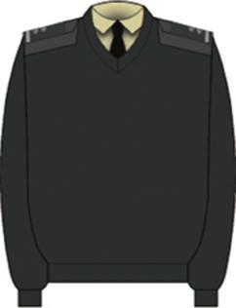

ІІІ. Польова форма одягу військовослужбовців УДО України
Літня польова форма одягу військовослужбовців УДО України
1-ППД-Л  мал. 38 | 1-ППД-Л  мал. 39
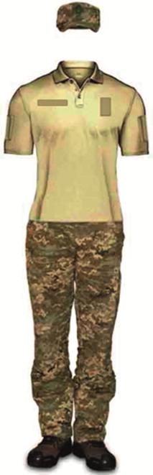 | 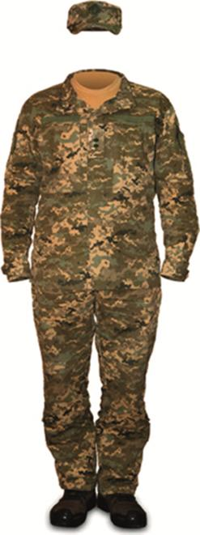

Літня польова форма одягу військовослужбовців УДО України
2-ППД-Л  мал. 40 | 2-ППД-Л  мал. 41
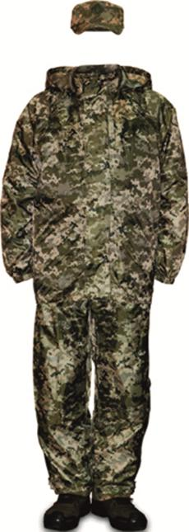 | 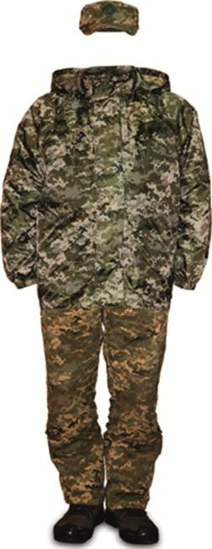

Демісезонна польова форма одягу військовослужбовців УДО України
5-ППД-Д  мал. 42 | 5-ППД-Д  мал. 43
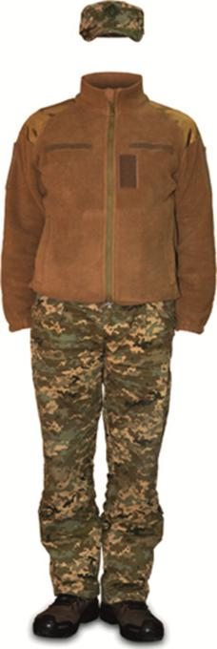 | 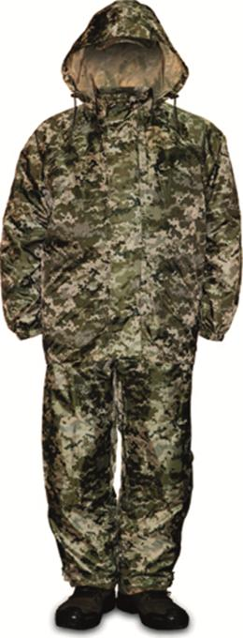

Демісезонна польова форма одягу військовослужбовців УДО України
6-ППД-Д  мал. 44 | 6-ППД-Д  мал. 45
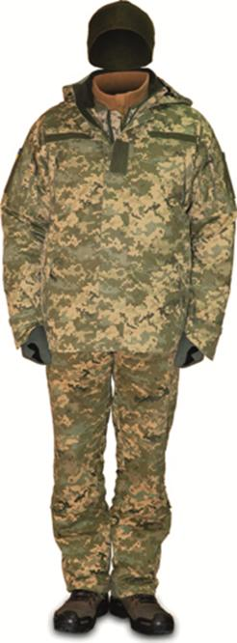 | 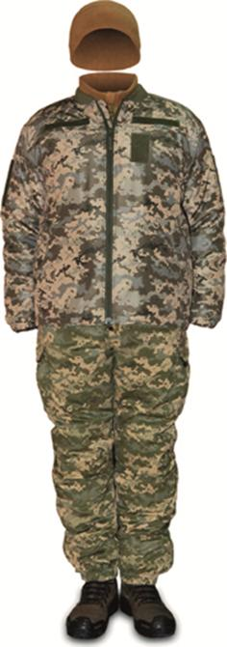

Зимова польова форма одягу військовослужбовців УДО України
8-ППД-З  мал. 46 | 5-Б-НБ-З  мал. 47
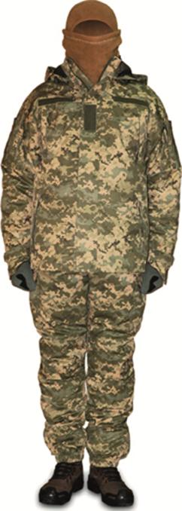 | 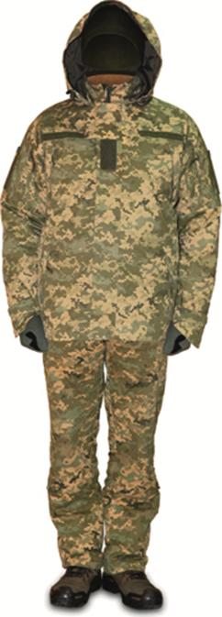

Літня польова форма одягу військовослужбовців УДО України
1-Б-НБ-Л  мал. 48 | 1-Б-НБ-Л  мал. 49
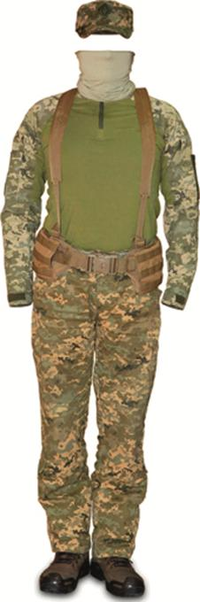 | 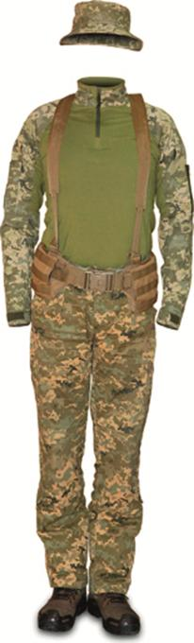

Літня польова форма одягу військовослужбовців УДО України
2-Б-НБ-Л  мал. 50 | 1-Б-НБ-Л  мал. 51
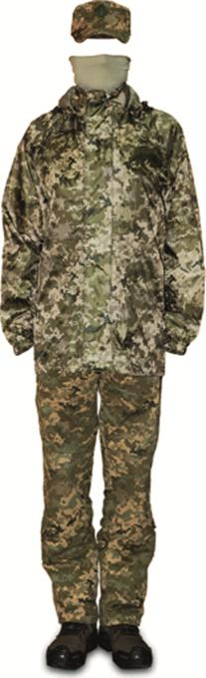 | 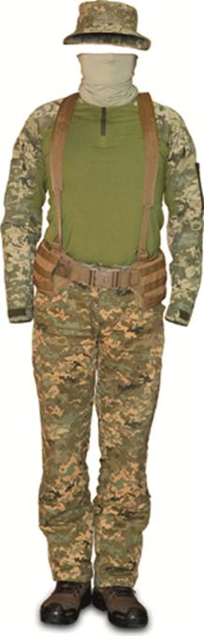

Розміщення предметів спорядження військовослужбовця УДО України
мал. 52
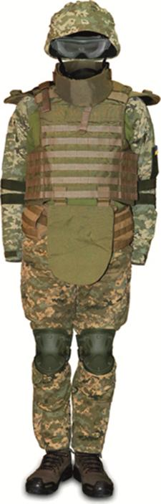

ІV. Спеціальна повсякденна військова форма одягу військовослужбовців УДО України
Спеціальна повсякденна військова форма одягу військовослужбовців УДО України
Зимовий період  (куртка спеціальна вітровологозахисна зимова)  мал. 53 | Літній період  (сорочка спеціальна)  мал. 54
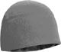 | 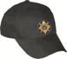
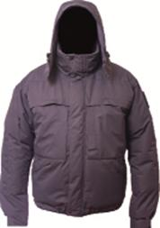  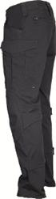 | 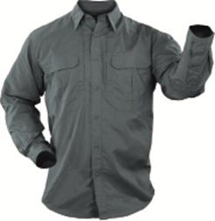  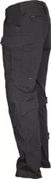
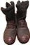 | 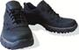

Спеціальна повсякденна військова форма одягу військовослужбовців УДО України
Літній період  (теніска спеціальна)  мал. 55 | Літній період  (футболка з короткими рукавами)  мал. 56
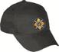 | 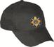
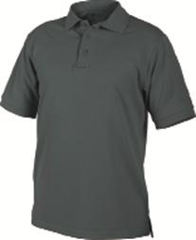  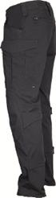 | 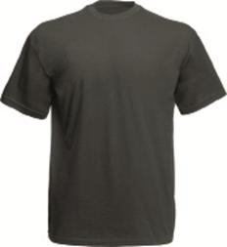  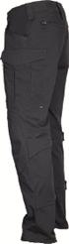
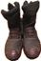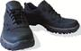

V. Окремі предмети форми одягу
Повсякденна форма одягу офіцерського, рядового та сержантського складу УДО України
Під час роботи у службових приміщеннях  поза строєм у демісезонний період  (джемпер)  мал. 57 | Під час роботи у службових приміщеннях  поза строєм у демісезонний період  (джемпер з курткою)  мал. 58
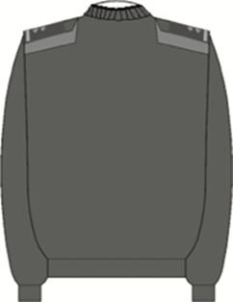 | 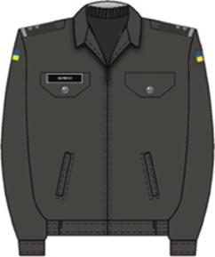
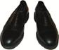

Повсякденна форма одягу офіцерського, рядового, сержантського та старшинського складу УДО України
Літній період  (для осіб у військовому званні  від полковника до генерала поза строєм)  мал. 59 | Літній період  (сорочка-поло повсякденна)  мал. 60
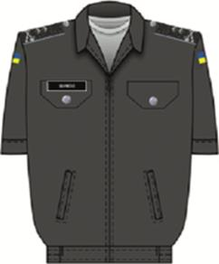  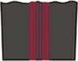 | 